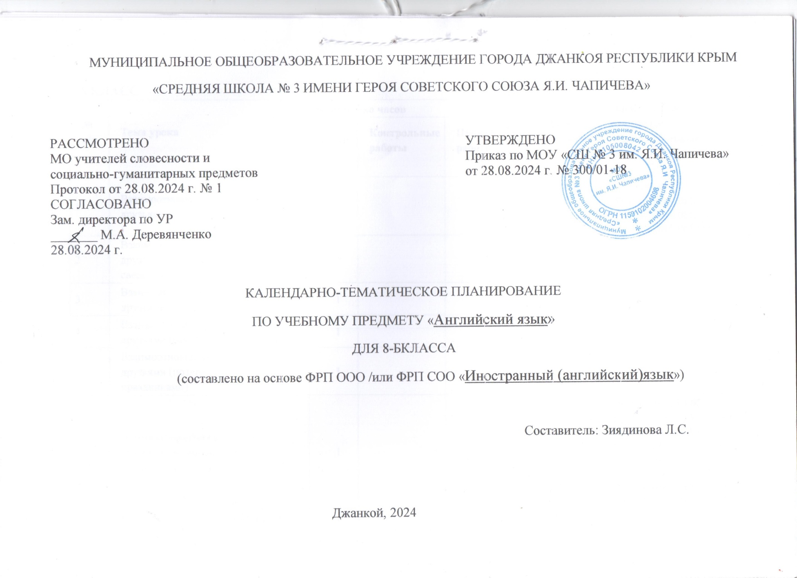**8 КЛАСС**

|  |  |  |  |  |  |  |
| --- | --- | --- | --- | --- | --- | --- |
| **№ п/п** | **Тема урока** | **Количество часов** | | | **Дата изучения** | **Электронные цифровые образовательные ресурсы** |
| **Всего** | **Контрольные работы** | **Практические работы** |
| 1 | Взаимоотношения в семье и с друзьями (общение с друзьями) | 1 |  |  | 03.09 | Биоблиотека ЦОК <https://m.edsoo.ru/835366ec> <https://m.edsoo.ru/8353731c> <https://m.edsoo.ru/83537074> |
| 2 | Взаимоотношения в семье и с друзьями (знакомство со сверстниками) | 1 |  |  | 05.09 |  |
| 3 | Взаимоотношения в семье и с друзьями (вежливое общение) | 1 |  |  | 06.09 |  |
| 4 | Взаимоотношения в семье и с друзьями (семейные праздники) | 1 |  |  | 10.09 |  |
| 5 | Взаимоотношения в семье и с друзьями (поздравление с праздниками) | 1 |  |  | 12.09 |  |
| 6 | Взаимоотношения в семье и с друзьями (возникновение конфликтов) | 1 |  |  | 13.09 | Биоблиотека ЦОК <https://m.edsoo.ru/83536930> <https://m.edsoo.ru/83537196> <https://m.edsoo.ru/83536aa2> <https://m.edsoo.ru/8352c0ca> <https://m.edsoo.ru/8352bd3c> <https://m.edsoo.ru/8352c49e> <https://m.edsoo.ru/8352ca5c> |
| 7 | Взаимоотношения в семье и с друзьями (разрешение конфликтов) | 1 |  |  | 17.09 | Биоблиотека ЦОК <https://m.edsoo.ru/8353680e> <https://m.edsoo.ru/83536cfa> <https://m.edsoo.ru/8352bef4> <https://m.edsoo.ru/8352c30e> |
| 8 | Обобщение по теме "Взаимоотношения в семье и с друзьями" | 1 |  |  | 19.09 | Биоблиотека ЦОК <https://m.edsoo.ru/83537466> |
| 9 | Контроль по теме "Взаимоотношения в семье и с друзьями" | 1 | 1 |  | 20.09 | Биоблиотека ЦОК <https://m.edsoo.ru/83537466> |
| 10 | Внешность и характер человека (литературного персонажа). (черты характера) | 1 |  |  | 24.09 | Биоблиотека ЦОК <https://m.edsoo.ru/8353759c> <https://m.edsoo.ru/83537754> |
| 11 | Внешность и характер человека (литературного персонажа). (описание внешности) | 1 |  |  | 26.09 |  |
| 12 | Внешность и характер человека (литературного персонажа). (описание членов семьи и друзей) | 1 |  |  | 27.09 |  |
| 13 | Внешность и характер человека (литературного персонажа). (сравнение) | 1 |  |  | 01.10 |  |
| 14 | Внешность и характер человека (литературного персонажа). (описание персонажа) | 1 |  |  | 03.10 |  |
| 15 | Внешность и характер человека (литературного персонажа). (внешность и внутренний мир) | 1 |  |  | 04.10 |  |
| 16 | Внешность и характер человека (литературного персонажа). (описание знаменитости) | 1 |  |  | 08.10 |  |
| 17 | Обобщение по теме "Внешность и характер человека (литературного персонажа)" | 1 |  |  | 10.10 | Биоблиотека ЦОК <https://m.edsoo.ru/83537aa6> |
| 18 | Контроль по теме "Внешность и характер человека (литературного персонажа)" | 1 | 1 |  | 11.10 | Биоблиотека ЦОК <https://m.edsoo.ru/83537aa6> |
| 19 | Досуг и увлечения (хобби) современного подростка (мода) | 1 |  |  | 15.10 | Биоблиотека ЦОК <https://m.edsoo.ru/835388a2> |
| 20 | Досуг и увлечения (хобби) современного подростка (жизнь онлайн) **Контроль аудирования** | 1 |  |  | 17.10 | Биоблиотека ЦОК <https://m.edsoo.ru/8353798e> <https://m.edsoo.ru/83537fe2> |
| 21 | Досуг и увлечения (хобби) современного подростка (необычные увлечения) | 1 |  |  | 18.10 | Биоблиотека ЦОК <https://m.edsoo.ru/8352e00a> |
| 22 | Досуг и увлечения (хобби) современного подростка (занятия в свободное время) | 1 |  |  | 22.10 | Биоблиотека ЦОК <https://m.edsoo.ru/83537bc8> <https://m.edsoo.ru/83538140> |
| 23 | Досуг и увлечения (хобби) современного подростка (компьютер | 1 |  |  | 24.10 | Биоблиотека ЦОК <https://m.edsoo.ru/83538d3e> |
| 24 | Обобщение по теме "Досуг и увлечения (хобби) современного подростка (чтение, кино, театр, музей, спорт, музыка)" | 1 |  |  | 25.10 | Биоблиотека ЦОК <https://m.edsoo.ru/83538d3e> |
| 25 | Здоровый образ жизни (сбалансированное питание) | 1 |  |  | 05.11 | Биоблиотека ЦОК <https://m.edsoo.ru/83538eec> <https://m.edsoo.ru/8353a5b2> <https://m.edsoo.ru/8353986a> |
| 26 | Здоровый образ жизни (питание школьников) | 1 |  |  | 07.11 | Биоблиотека ЦОК <https://m.edsoo.ru/83539040> |
| 27 | Здоровый образ жизни (рецепты здорового питания) | 1 |  |  | 08.11 | Биоблиотека ЦОК <https://m.edsoo.ru/83539180> |
| 28 | Здоровый образ жизни (спорт) | 1 |  |  | 12.11 | Биоблиотека ЦОК <https://m.edsoo.ru/83539522> <https://m.edsoo.ru/83539d42> |
| 29 | Здоровый образ жизни (популярные виды спорта) | 1 |  |  | 14.11 | Биоблиотека ЦОК <https://m.edsoo.ru/835392d4> <https://m.edsoo.ru/83539b4e> <https://m.edsoo.ru/83539f18> <https://m.edsoo.ru/8353a7b0> |
| 30 | Здоровый образ жизни (фитнес) | 1 |  |  | 15.11 | Биоблиотека ЦОК <https://m.edsoo.ru/8353a9e0> <https://m.edsoo.ru/835396d0> |
| 31 | Здоровый образ жизни (мой любимый вид спорта) | 1 |  |  | 19.11 | Биоблиотека ЦОК <https://m.edsoo.ru/8353a10c> |
| 32 | Здоровый образ жизни (спортивная символика) **Контроль чтения** | 1 |  |  | 21.11 | Биоблиотека ЦОК <https://m.edsoo.ru/8353a3aa> |
| 33 | Обобщение по теме "Здоровый образ жизни: режим труда и отдыха, фитнес, сбалансированное питание. Посещение врача" | 1 |  |  | 22.11 | Биоблиотека ЦОК <https://m.edsoo.ru/8353ac92> |
| 34 | Контроль по темам "Досуг и увлечения (хобби) современного подростка (чтение, кино, театр, музей, спорт, музыка)" и "Здоровый образ жизни: режим труда и отдыха, фитнес, сбалансированное питание. Посещение врача" | 1 | 1 |  | 26.11 | Биоблиотека ЦОК <https://m.edsoo.ru/8353ac92> |
| 35 | Покупки: одежда, обувь и продукты питания (виды магазинов) | 1 |  |  | 28.11 |  |
| 36 | Покупки: одежда, обувь и продукты питания (в магазине) | 1 |  |  | 29.11 |  |
| 37 | Покупки: одежда, обувь и продукты питания (покупки на рынке) | 1 |  |  | 03.12 |  |
| 38 | Покупки: одежда, обувь и продукты питания (описание покупок) | 1 |  |  | 05.12 |  |
| 39 | Покупки: одежда, обувь и продукты питания (покупка подарков) | 1 |  |  | 06.12 |  |
| 40 | Покупки: одежда, обувь и продукты питания (одежда и обувь) | 1 |  |  | 10.12 |  |
| 41 | Обобщение по теме "Покупки: одежда, обувь и продукты питания. Карманные деньги" | 1 |  |  | 12.12 |  |
| 42 | Контроль по теме "Покупки: одежда, обувь и продукты питания. Карманные деньги" | 1 | 1 |  | 13.12 |  |
| 43 | Школа, школьная жизнь (любимые предметы) **Контроль аудирования** | 1 |  |  | 17.12 | Биоблиотека ЦОК <https://m.edsoo.ru/83531ab6> |
| 44 | Школа, школьная жизнь (взаимоотношения в школе) **Контроль чтения** | 1 |  |  | 19.12 | Биоблиотека ЦОК <https://m.edsoo.ru/8352cde0> |
| 45 | Школа, школьная жизнь (международные обмены для школьников) **Контроль письма** | 1 |  |  | 20.12 |  |
| 46 | Школа, школьная жизнь (школьные будни) | 1 |  |  | 24.12 | Биоблиотека ЦОК <https://m.edsoo.ru/83530c06> <https://m.edsoo.ru/83530d78> <https://m.edsoo.ru/83530e9a> <https://m.edsoo.ru/83530166> <https://m.edsoo.ru/8353b660> |
| 47 | Школа, школьная жизнь (использование интернета) **Контроль говорения** | 1 |  |  | 26.12 | Биоблиотека ЦОК <https://m.edsoo.ru/835304e0> <https://m.edsoo.ru/8353ae68> |
| 48 | Школа, школьная жизнь (онлайн-обучение) | 1 |  |  | 27.12 | Биоблиотека ЦОК <https://m.edsoo.ru/8353ebc6> |
| 49 | Школа, школьная жизнь (экзамены) | 1 |  |  | 14.01 |  |
| 50 | Школа, школьная жизнь (проект) | 1 |  |  | 16.01 |  |
| 51 | Обобщение по теме "Школа, школьная жизнь, школьная форма, изучаемые предметы и отношение к ним. Посещение школьной библиотеки (ресурсного центра). Переписка с зарубежными сверстниками" | 1 |  |  | 17.01 |  |
| 52 | Контроль по теме "Школа, школьная жизнь, школьная форма, изучаемые предметы и отношение к ним. Посещение школьной библиотеки (ресурсного центра). Переписка с зарубежными сверстниками" | 1 | 1 |  | 21.01 |  |
| 53 | Виды отдыха в различное время года. Путешествия по России и зарубежным странам (виды путешествий) | 1 |  |  | 23.01 | Биоблиотека ЦОК <https://m.edsoo.ru/8353204c> |
| 54 | Виды отдыха в различное время года. Путешествия по России и зарубежным странам (занятия на отдыхе) | 1 |  |  | 24.01 | Биоблиотека ЦОК <https://m.edsoo.ru/8353e2fc> <https://m.edsoo.ru/8353e086> |
| 55 | Виды отдыха в различное время года. Путешествия по России и зарубежным странам (трудности в путешествиях) | 1 |  |  | 28.01 |  |
| 56 | Виды отдыха в различное время года. Путешествия по России и зарубежным странам (различные туры) | 1 |  |  | 30.01 | Биоблиотека ЦОК <https://m.edsoo.ru/8353e1c6> |
| 57 | Обобщение по теме "Виды отдыха в различное время года. Путешествия по России и зарубежным странам" | 1 |  |  | 31.01 | Биоблиотека ЦОК <https://m.edsoo.ru/8353e54a> |
| 58 | Контроль по теме "Виды отдыха в различное время года. Путешествия по России и зарубежным странам" | 1 | 1 |  | 04.02 | Биоблиотека ЦОК <https://m.edsoo.ru/8353e54a> |
| 59 | Проблемы экологии (перерабатываемые материалы) | 1 |  |  | 06.02 |  |
| 60 | Проблемы экологии (экологичные материалы) | 1 |  |  | 07.02 |  |
| 61 | Природа. Стихийные бедствия (виды природных катастроф) | 1 |  |  | 11.02 |  |
| 62 | Природа. Стихийные бедствия (последствия природных катастроф) | 1 |  |  | 13.02 |  |
| 63 | Природа. Стихийные бедствия (причины возникновения) | 1 |  |  | 14.02 |  |
| 64 | Природа (глобальные вызовы) | 1 |  |  | 18.02 | Биоблиотека ЦОК <https://m.edsoo.ru/8353d500> |
| 65 | Природа (климат, погода) | 1 |  |  | 20.02 |  |
| 66 | Природа (флора и фауна) | 1 |  |  | 21.02 | Биоблиотека ЦОК <https://m.edsoo.ru/8353d258> |
| 67 | Природа (природные памятники в опасности) | 1 |  |  | 25.02 | Биоблиотека ЦОК <https://m.edsoo.ru/8353ced4> |
| 68 | Природа (редкие животные) **Контроль говорения** | 1 |  |  | 27.02 |  |
| 69 | Проблемы экологии (волонтерское экологическое движение) | 1 |  |  | 28.02 | Биоблиотека ЦОК <https://m.edsoo.ru/8353d6e0> <https://m.edsoo.ru/8353d80c> <https://m.edsoo.ru/8353d92e> <https://m.edsoo.ru/8353cd1c> |
| 70 | Обобщение по теме "Природа: флора и фауна. Проблемы экологии. Климат, погода. Стихийные бедствия" | 1 |  |  | 04.03 | Биоблиотека ЦОК <https://m.edsoo.ru/8353d3b6> |
| 71 | Контроль по теме "Природа: флора и фауна. Проблемы экологии. Климат, погода. Стихийные бедствия" | 1 | 1 |  | 06.03 |  |
| 72 | Условия проживания в городской/сельской местности (транспорт) | 1 |  |  | 07.03 |  |
| 73 | Условия проживания в городской/сельской местности (история транспорта) | 1 |  |  | 11.03 |  |
| 74 | Условия проживания в городской/сельской местности (современный транспорт) | 1 |  |  | 13.03 |  |
| 75 | Условия проживания в городской/сельской местности (утилизация мусора) | 1 |  |  | 14.03 | Биоблиотека ЦОК <https://m.edsoo.ru/8353d0a0> |
| 76 | Обобщение по теме "Условия проживания в городской/сельской местности. Транспорт" | 1 |  |  | 17.03 | Биоблиотека ЦОК <https://m.edsoo.ru/8353ded8> |
| 77 | Контроль по теме "Условия проживания в городской/сельской местности. Транспорт" | 1 | 1 |  | 20.03 | Биоблиотека ЦОК <https://m.edsoo.ru/8353ded8> |
| 78 | Средства массовой информации (влияние СМИ) | 1 |  |  | 21.03 |  |
| 79 | Средства массовой информации (современные СМИ) | 1 |  |  | 25.03 | Биоблиотека ЦОК <https://m.edsoo.ru/8353e77a> |
| 80 | Средства массовой информации (медиаграмотность) | 1 |  |  | 27.03 | Биоблиотека ЦОК <https://m.edsoo.ru/8353e662> |
| 81 | Средства массовой информации (интернет) | 1 |  |  | 28.03 | Биоблиотека ЦОК <https://m.edsoo.ru/8353ea7c> |
| 82 | Средства массовой информации (сетевые ресурсы) | 1 |  |  | 08.04 | Биоблиотека ЦОК <https://m.edsoo.ru/8353ece8> |
| 83 | Обобщение по теме "Средства массовой информации (телевидение, радио, пресса, Интернет)" | 1 |  |  | 09.04 | Биоблиотека ЦОК <https://m.edsoo.ru/8353ee0a> |
| 84 | Контроль по теме "Средства массовой информации (телевидение, радио, пресса, Интернет)" | 1 | 1 |  | 10.04 | Биоблиотека ЦОК <https://m.edsoo.ru/8353ee0a> |
| 85 | Страна (страны) изучаемого языка (культурные особенности) | 1 |  |  | 11.04 | Биоблиотека ЦОК <https://m.edsoo.ru/8353ef22> <https://m.edsoo.ru/8353f044> |
| 86 | Родная страна и страна (страны) изучаемого языка (деньги) | 1 |  |  | 15.04 |  |
| 87 | Cтрана (страны) изучаемого языка (традиционная одежда) | 1 |  |  | 17.04 |  |
| 88 | Родная страна и страна (страны) изучаемого языка (достопримечательности) | 1 |  |  | 18.04 | Биоблиотека ЦОК <https://m.edsoo.ru/8353f698> |
| 89 | Родная страна (культурные особенности) | 1 |  |  | 22.04 | Биоблиотека ЦОК <https://m.edsoo.ru/8353f558> |
| 90 | Родная страна и страна (страны) изучаемого языка (национальная кухня) **Контроль письма** | 1 |  |  | 24.04 | Биоблиотека ЦОК <https://m.edsoo.ru/8352f004> <https://m.edsoo.ru/8352366e> <https://m.edsoo.ru/83523786> |
| 91 | Родная страна (национальная одежда) | 1 |  |  | 25.04 | Биоблиотека ЦОК <https://m.edsoo.ru/8353f558> |
| 92 | Родная страна и страна (страны) изучаемого языка (традиции, обычаи) | 1 |  |  | 29.04 |  |
| 93 | Родная страна и страна (страны) изучаемого языка (культурное наследие) | 1 |  |  | 30.04 |  |
| 94 | Родная страна и страна (страны) изучаемого языка (образование) | 1 |  |  | 06.05 |  |
| 95 | Обобщение по теме "Родная страна и страна (страны) изучаемого языка. Их географическое положение, столицы, население, официальные языки, достопримечательности, культурные особенности (национальные праздники, традиции, обычаи)" | 1 |  |  | 07.05 | Биоблиотека ЦОК <https://m.edsoo.ru/8353fa26> |
| 96 | Выдающиеся люди родной страны и страны (стран) изучаемого языка (знаменитые путешественники) **Контроль аудирования** | 1 |  |  | 13..05 | Биоблиотека ЦОК <https://m.edsoo.ru/8353fa26> |
| 97 | Выдающиеся люди родной страны (учёные) **Контроль чтения** | 1 |  |  | 15.05 | Биоблиотека ЦОК <https://m.edsoo.ru/83526a1c> <https://m.edsoo.ru/83526f08> <https://m.edsoo.ru/835270c0> |
| 98 | Выдающиеся люди страны (стран) изучаемого языка (учёные) **Контроль говорения** | 1 |  |  | 16.05 |  |
| 99 | Выдающиеся люди родной страны и страны (стран) изучаемого языка (писатели, поэты) **Контроль письма** | 1 |  |  | 19.05 |  |
| 100 | Выдающиеся люди родной страны и страны (стран) изучаемого языка (нобелевские лауреаты) | 1 |  |  | 20.05 |  |
| 101 | Обобщение по теме "Выдающиеся люди родной страны и страны (стран) изучаемого языка: учёные, писатели, поэты, художники, музыканты, спортсмены" | 1 |  |  | 22.05 | Биоблиотека ЦОК <https://m.edsoo.ru/83540494> |
| 102 | Контроль по темам "Родная страна и страна (страны) изучаемого языка. Их географическое положение, столицы, население, официальные языки, достопримечательности, культурные особенности (национальные праздники, традиции, обычаи)" и "Выдающиеся люди родной страны и страны (стран) изучаемого языка: учёные, писатели, поэты, художники, музыканты, спортсмены" | 1 | 1 |  | 23.05 | Биоблиотека ЦОК <https://m.edsoo.ru/83540494> |
| ОБЩЕЕ КОЛИЧЕСТВО ЧАСОВ ПО ПРОГРАММЕ | | 102 | 10 | 0 |  | |

